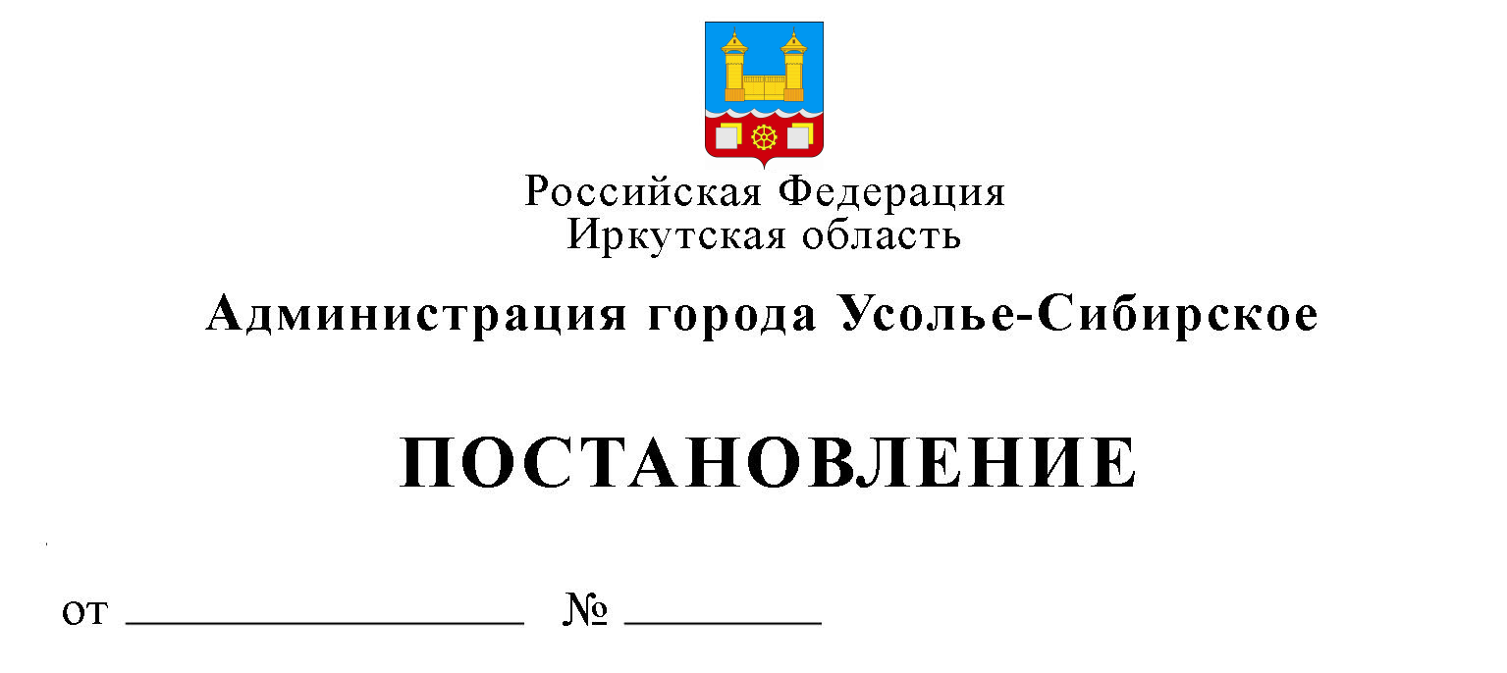

743-па

07.04.2023

О внесении изменений в Перечень главных администраторов доходов бюджета города Усолье-Сибирское–органов местного самоуправления (органов администрации) города Усолье-Сибирское, утвержденный постановлением администрации города Усолье-Сибирское от 24.11.2021 №2484-па, с изменениями

В соответствии с пунктом 3.2 статьи 160.1 и пунктом 4 статьи 160.2 Бюджетного Кодекса Российской Федерации, письмом МКУ «Централизованная бухгалтерия города Усолье-Сибирское» от 04.04.2023 №324, от 06.04.2023 №331 руководствуясь статьями 28, 55 Устава муниципального образования «город Усолье-Сибирское», администрация города Усолье-Сибирское

ПОСТАНОВЛЯЕТ:

- Внести следующие изменения в Перечень главных администраторов доходов бюджета города Усолье-Сибирское - органов местного самоуправления (органов администрации) города Усолье-Сибирское, утвержденный постановлением администрации города Усолье-Сибирское от 24.11.2021 № 2484-па, с изменениями от 09.03.2022 № 461-па, от 31.03.2022 № 691-па, от 20.04.2022 №885, от 13.10.2022 №2238, от 16.11.2022 №2633-па, от 08.12.2022 №2870-па, от 28.12.2022 №3117-па, от 13.01.2023 №59-па, от 21.03.2023 №594:
- Раздел «902 Администрация города Усолье-Сибирское» дополнить следующим кодом дохода:
902 | 2 02 20077 04 0000 150 | Субсидии бюджетам городских округов на софинансирование капитальных вложений в объекты муниципальной собственности
902 | 2 19 25497 04 0000 150 | Возврат остатков субсидий на реализацию мероприятий по обеспечению жильем молодых семей из бюджетов городских округов

- Настоящее постановление подлежит размещению на официальном сайте муниципального образования «город Усолье-Сибирское».

Мэр города Усолье-Сибирское М.В. Торопкин
Иванова Ю.Г. | Согласовано:  И.о. председателя комитета по финансам Н.А. Павленко
 | Начальник юридического отдела Е.М. Поцелуйко

